Лабораторная работа 3-D

Кибербезопасность предприятия

Ищенко Ирина

Мишина Анастасия

Дикач Анна

Галацан Николай

Амуничников Антон

Барсегян Вардан

Дудырев Глеб

Дымченко Дмитрий

Содержание

Список иллюстраций

Список таблиц

# 1 Цель тренировки

Разобраться с сценарием действий нарушителя “Защита интеграционной платформы”. Выявить и устранить уязвимости и их последствия.

# 2 Выявленные уязвимости и последствия

По ходу выполнения тренировки были выявлены следующие уязвимости:

**Уязвимость 1.** Bitrix vote RCE

**Последствие.** Deface

**Уязвимость 2.** GitLab RCE

**Последствие.** meterpreter

**Уязвимость 3.** WSO2 API-Manager RCE

**Последствие.** WSO2 User web

## 2.1 Bitrix vote RCE

Эксплуатация уязвимости позволяет удаленному нарушителю записать произвольные файлы в систему с помощью отправки специально сформированных сетевых пакетов. Данная уязвимость присутствует в модуле vote CMS Bitrix до версии 22.0.400

### 2.1.1 Обнаружение уязвимости

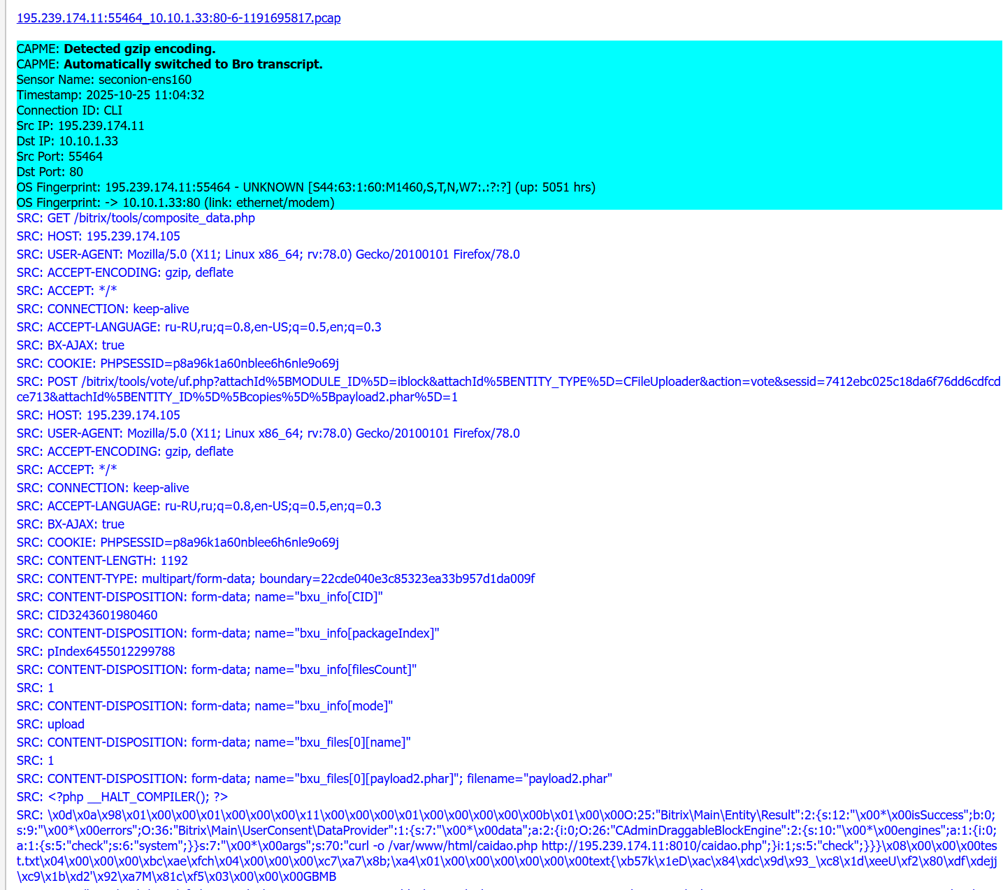

Обнаружение уязвимости

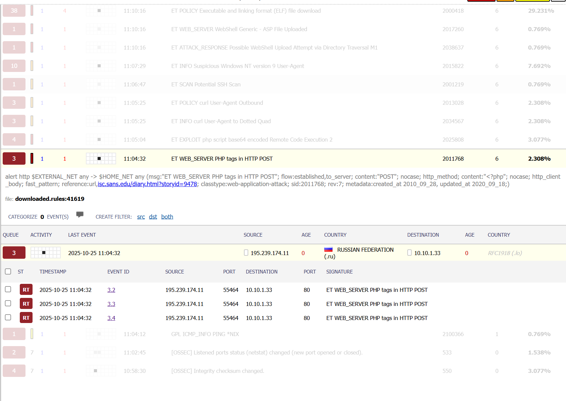

Обнаружение уязвимости

### 2.1.2 Описание инцидента

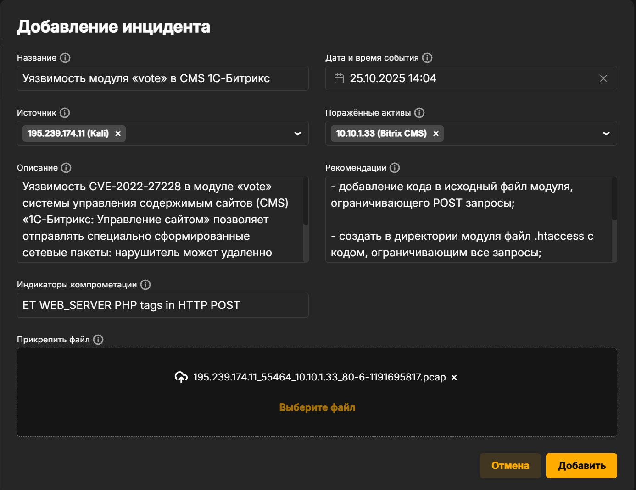

Описание инцидента

### 2.1.3 Решение

Проверяем логи доступа Apache2

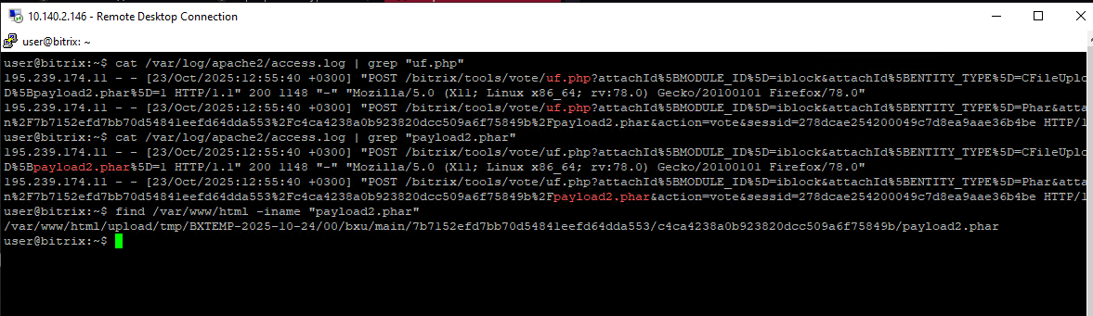

Устранение уязвимости

Находим файл полезной нагрузки из директории веб-сервера, далее при просмотре содержимого данного файла находим информацию о скачивании backdoor

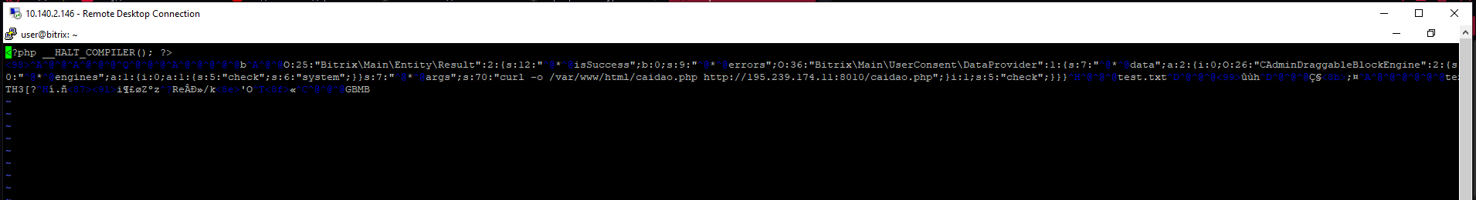

Устранение уязвимости

При помощи сканера находим уязвимость - файл-backdoor для выполнения произвольных комант на уязвимой машине.

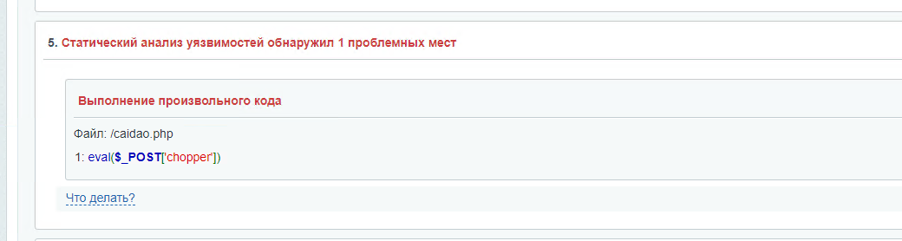

Устранение уязвимости

Просматриваем сокеты с машиной нарушителя, а также открываем содержимое директории веб-сервера, таким образом находим повышения привелегий.

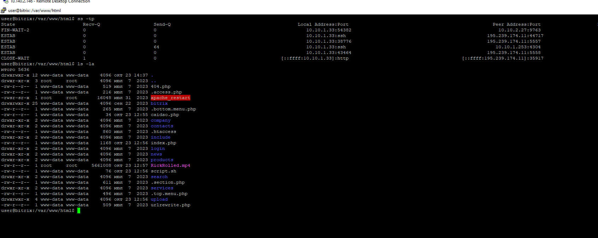

Устранение уязвимости

В скомпилированом файле apache_restart содержится относительный вызов системной программы systemctl, через которую устанавливается соединение с машиной нарушителя

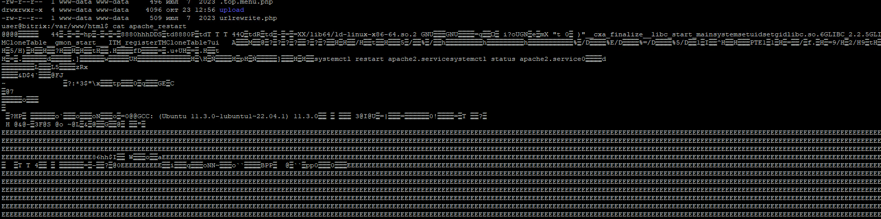

Устранение уязвимости

Исполняемый файл systemctl устанавливающий соединение с нарушителем

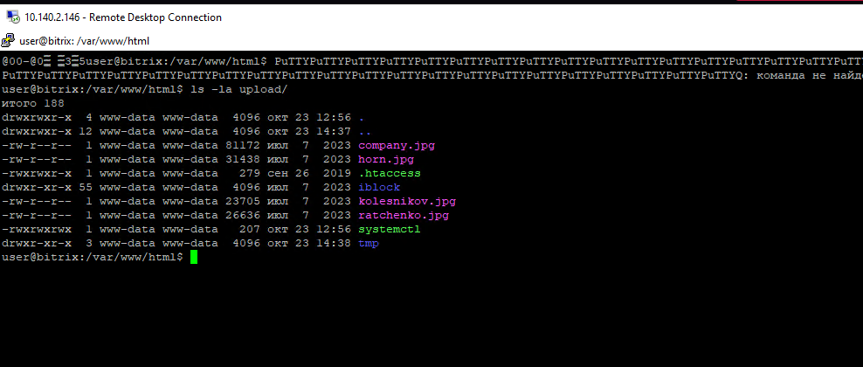

Устранение уязвимости

Закрываем LPE путем удаления файла apache_restart

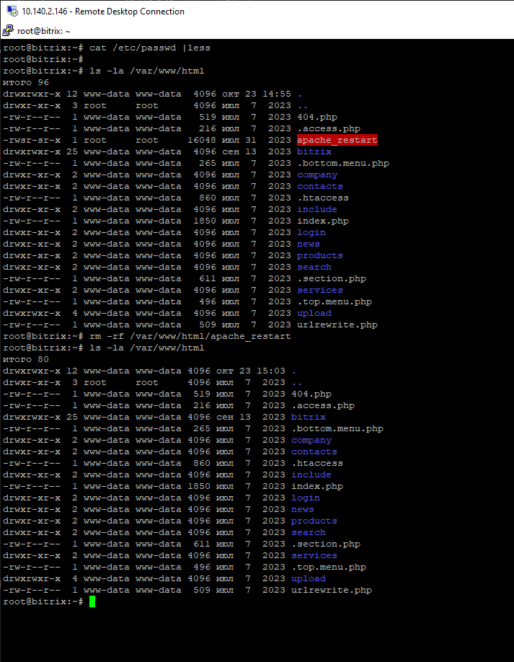

Устранение уязвимости

Для устранения CVE-2022-27228, изменяем файл uf.php

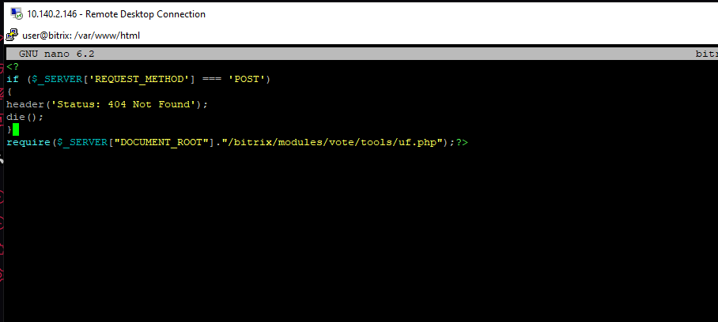

Устранение уязвимости

### 2.1.4 Последствие Bitrix deface

Данная полезная нагрузка нацелена на подрыв репутации компании путем изменения главной страницы сайта. Полезная нагрузка меняет пароль от учетной записи администратора, в связи с чем невозможно получить доступ к панели администрирования

В директории веб сервера находим скрипт password_recovery

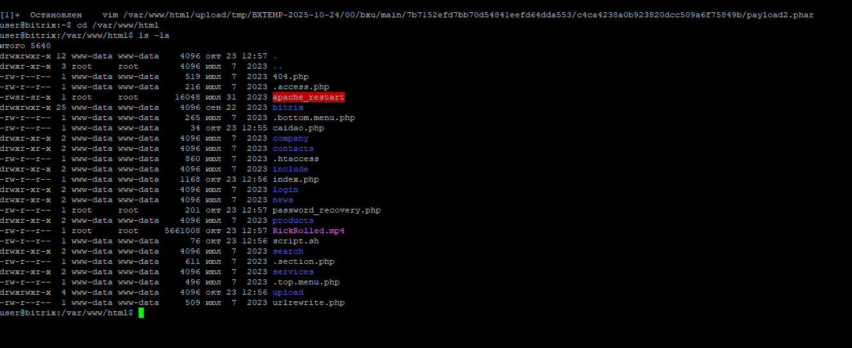

Устранение уязвимости

Данный скрипт подменяет пароль, поэтому необходимо изменить подменяемый пароль, затем зайти в администрирование сайти.

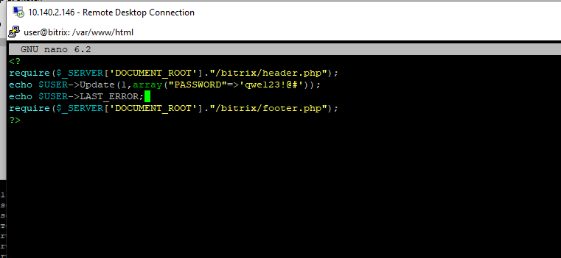

Устранение уязвимости

Удаляем скрипт, который подменял пароль

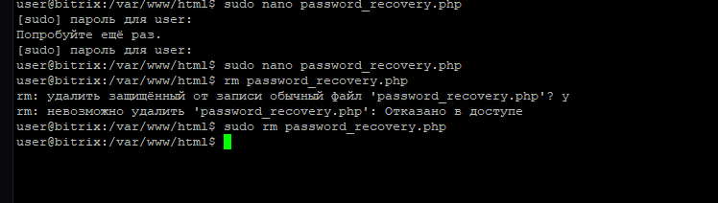

Устранение уязвимости

Разархивируем резервную копию веб-сервера, предварительно удалив файлы веб-сервера после использования полезной нагрузки

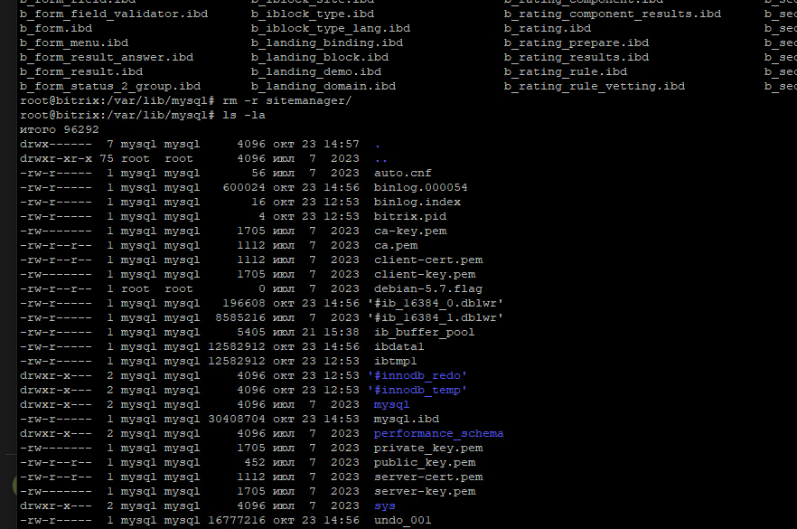

Устранение уязвимости

## 2.2 GitLab RCE

На рабочей станции администратора отключена защита в реальном времени Windows Defender (параметр DisableAntiSpyware в реестре), что позволяет запустить вредоносный скрипт.

## 2.3 Обнаружение уязвимости

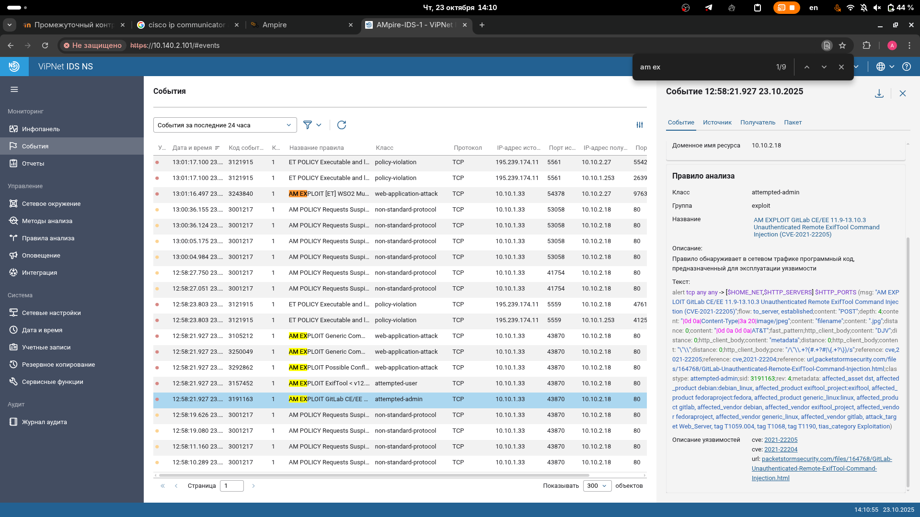

Обнаружение уязвимости

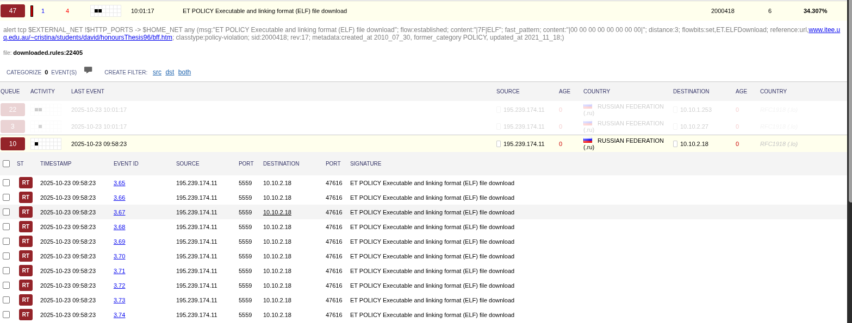

Обнаружение уязвимости

### 2.3.1 Описание инцидента

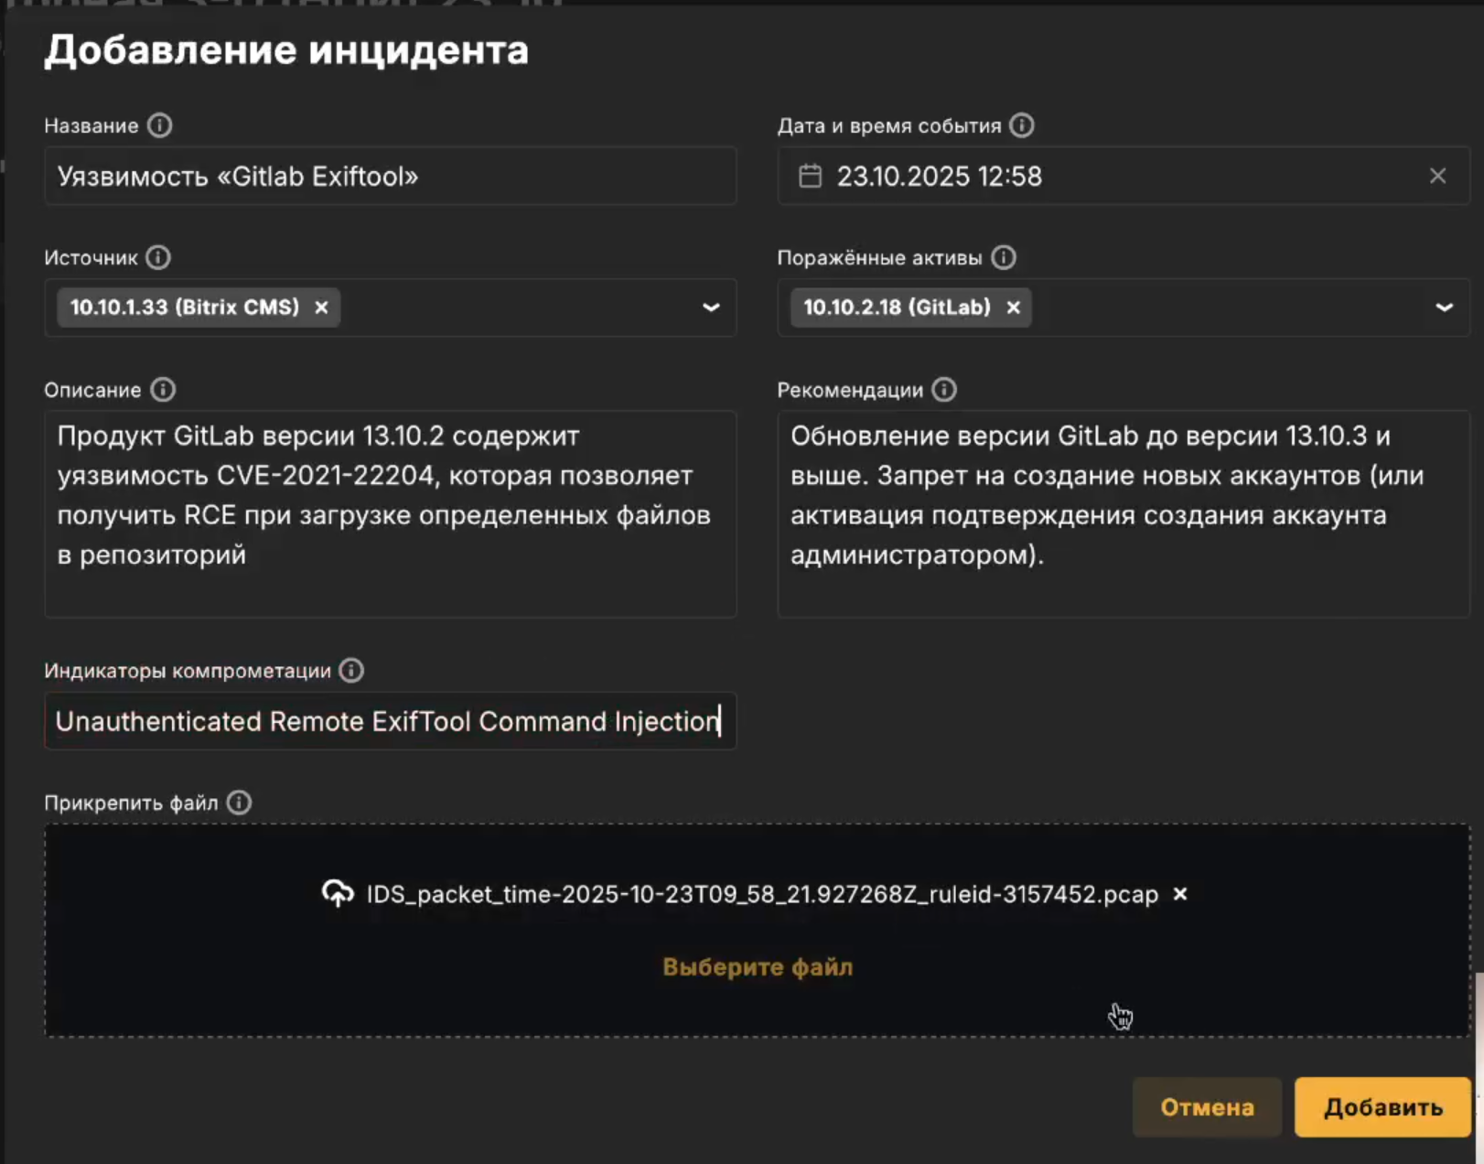

Описание инцидента

### 2.3.2 Решение

Находим файл с версией Gitlab, где устранена уязвимость.

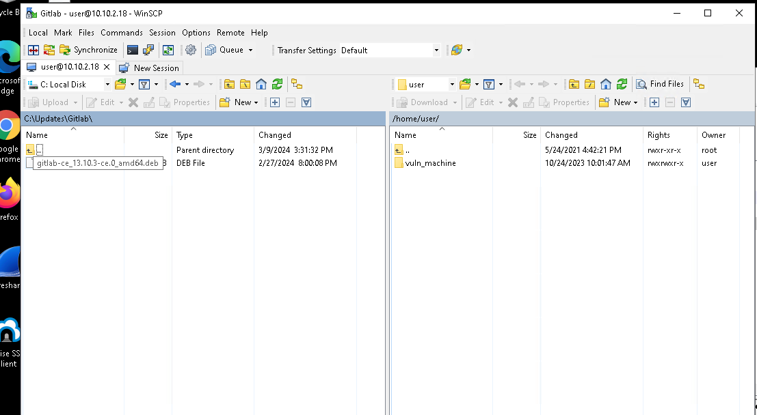

Файл

После подключения к серверу Gitlab по протоколу SSH необходимо получить привилегии sudo-пользователя. Для обновления до версии 13.10.3 следует перейти в папку нахождения файла обновления и выполнить команду. С помощью команды dpkg будет установлен файл обновления *.DEB.

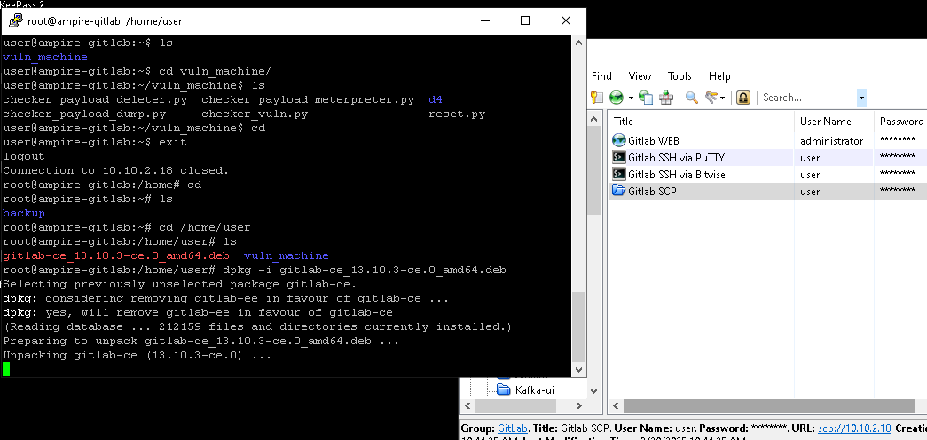

Установка обновления

Обновление успешно установлено.

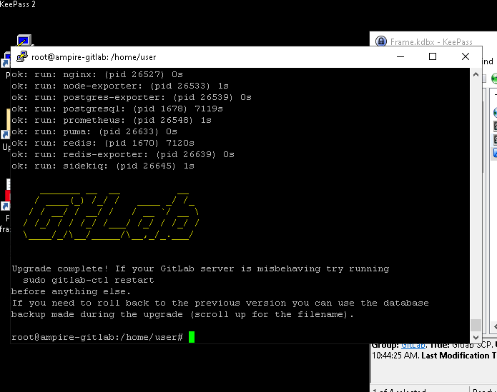

Обновление

### 2.3.3 Последствия meterpreter

Для прерывания соединения с машиной нарушителя необходимо принудительно остановить процесс с помощью команды kill вместе с номером процесса.

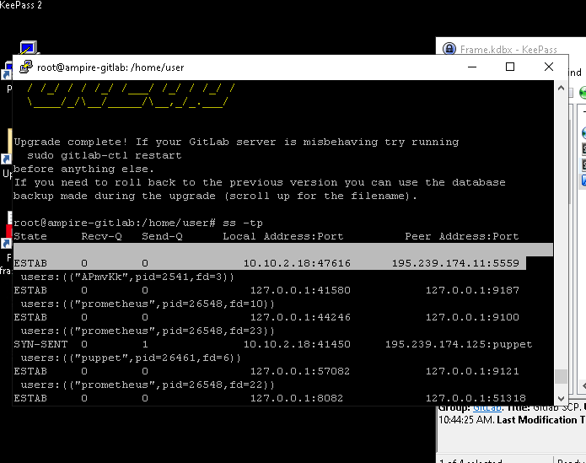

Обнаружение процесса

Последствие устранено.

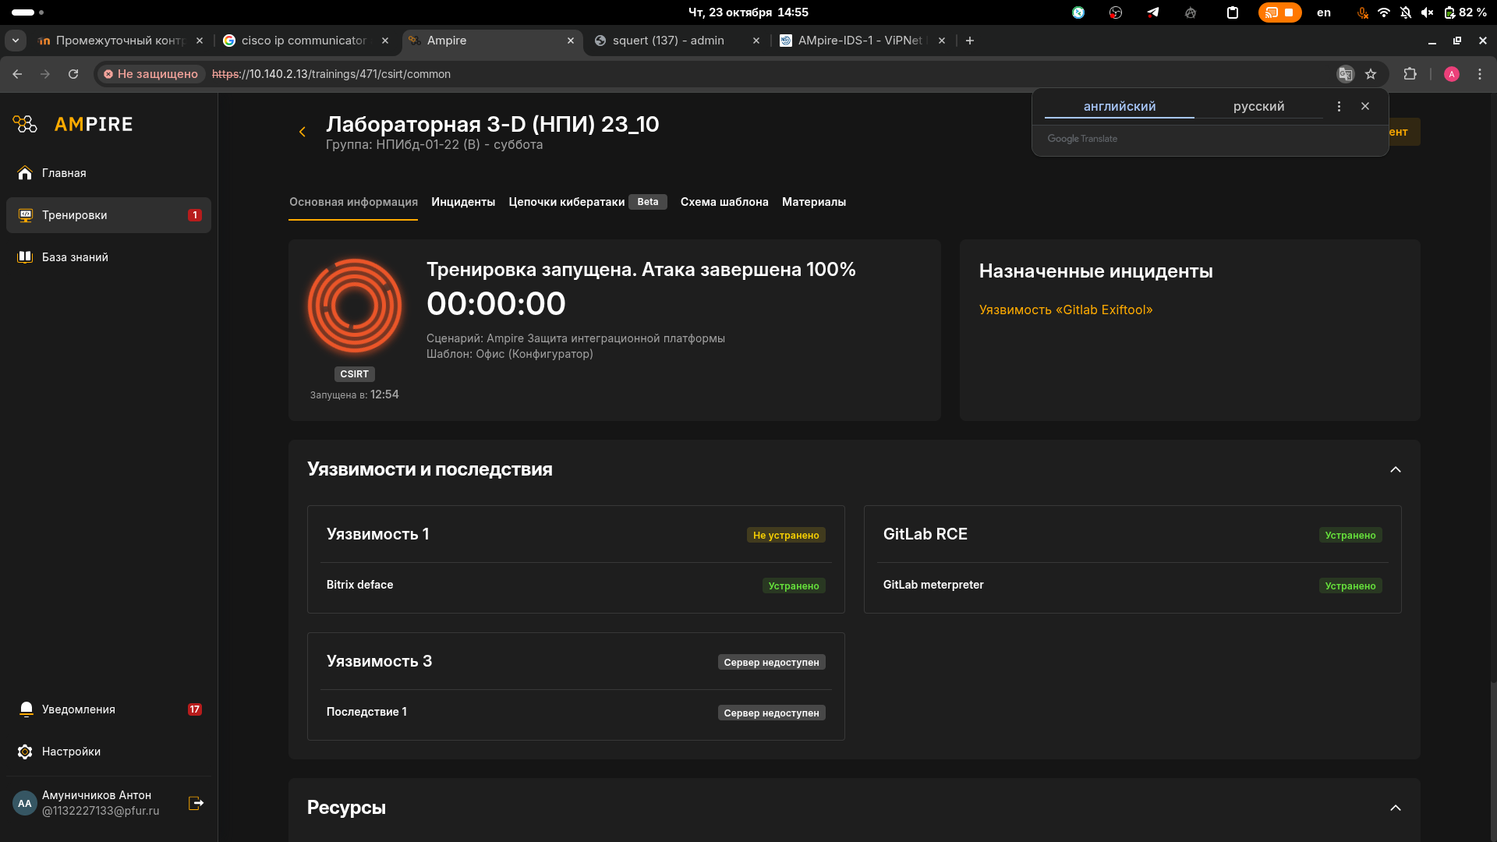

Результат на сайте

## 2.4 WSO2 API-Manager RCE

Уязвимость платформы для интеграции интерфейсов прикладного программирования, приложений и веб-служб WSO2 связана с возможностью загрузки произвольного JSP-файла на сервер. Эксплуатация уязвимости может позволить нарушителю, действующему удаленно, выполнить произвольный код.

### 2.4.1 Обнаружение уязвимости

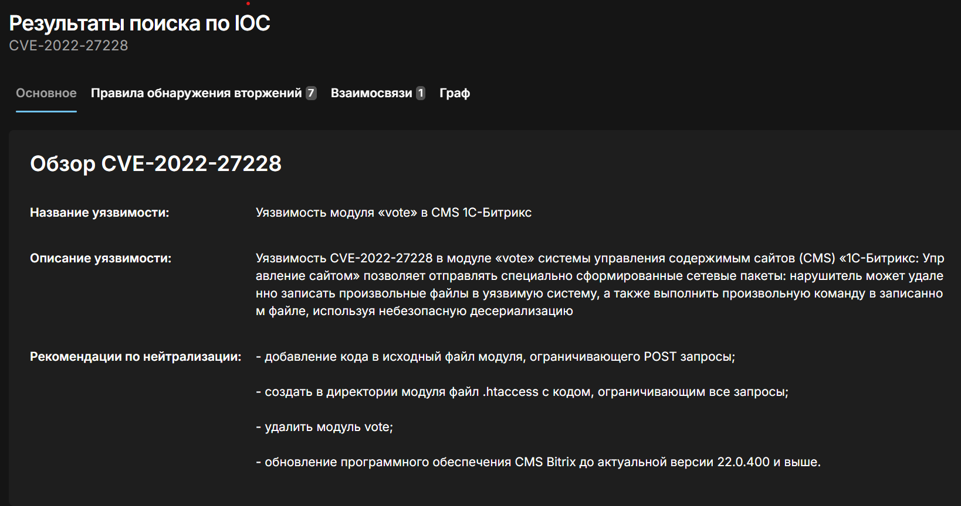

Обнаружение уязвимости

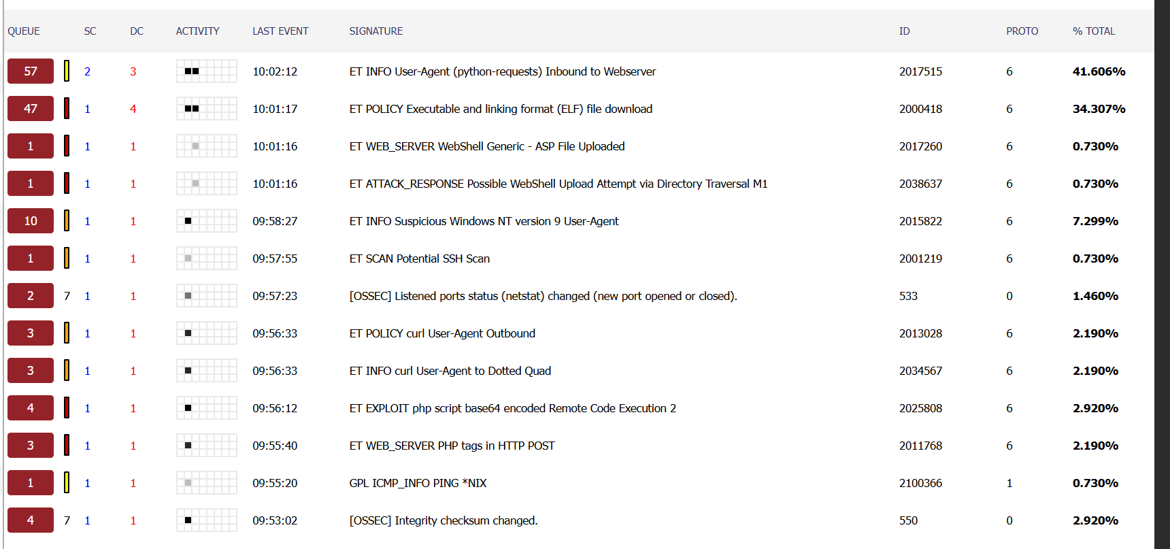

Обнаружение уязвимости

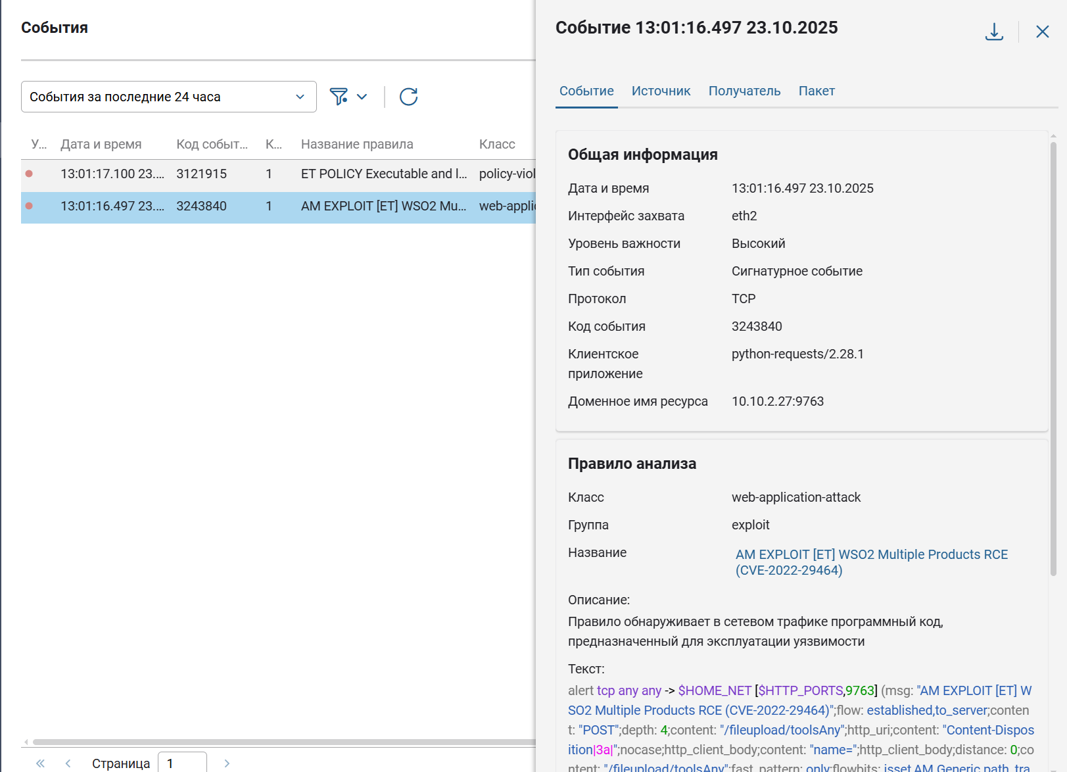

Обнаружение уязвимости

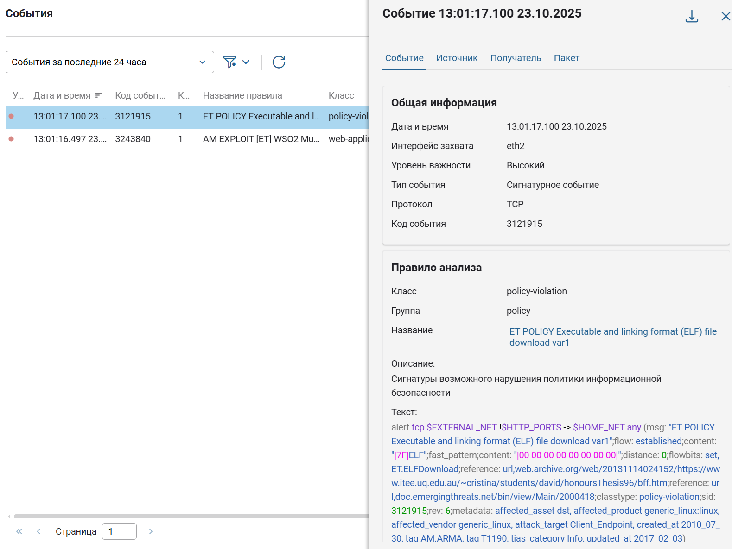

Обнаружение уязвимости

### 2.4.2 Описание инцидента

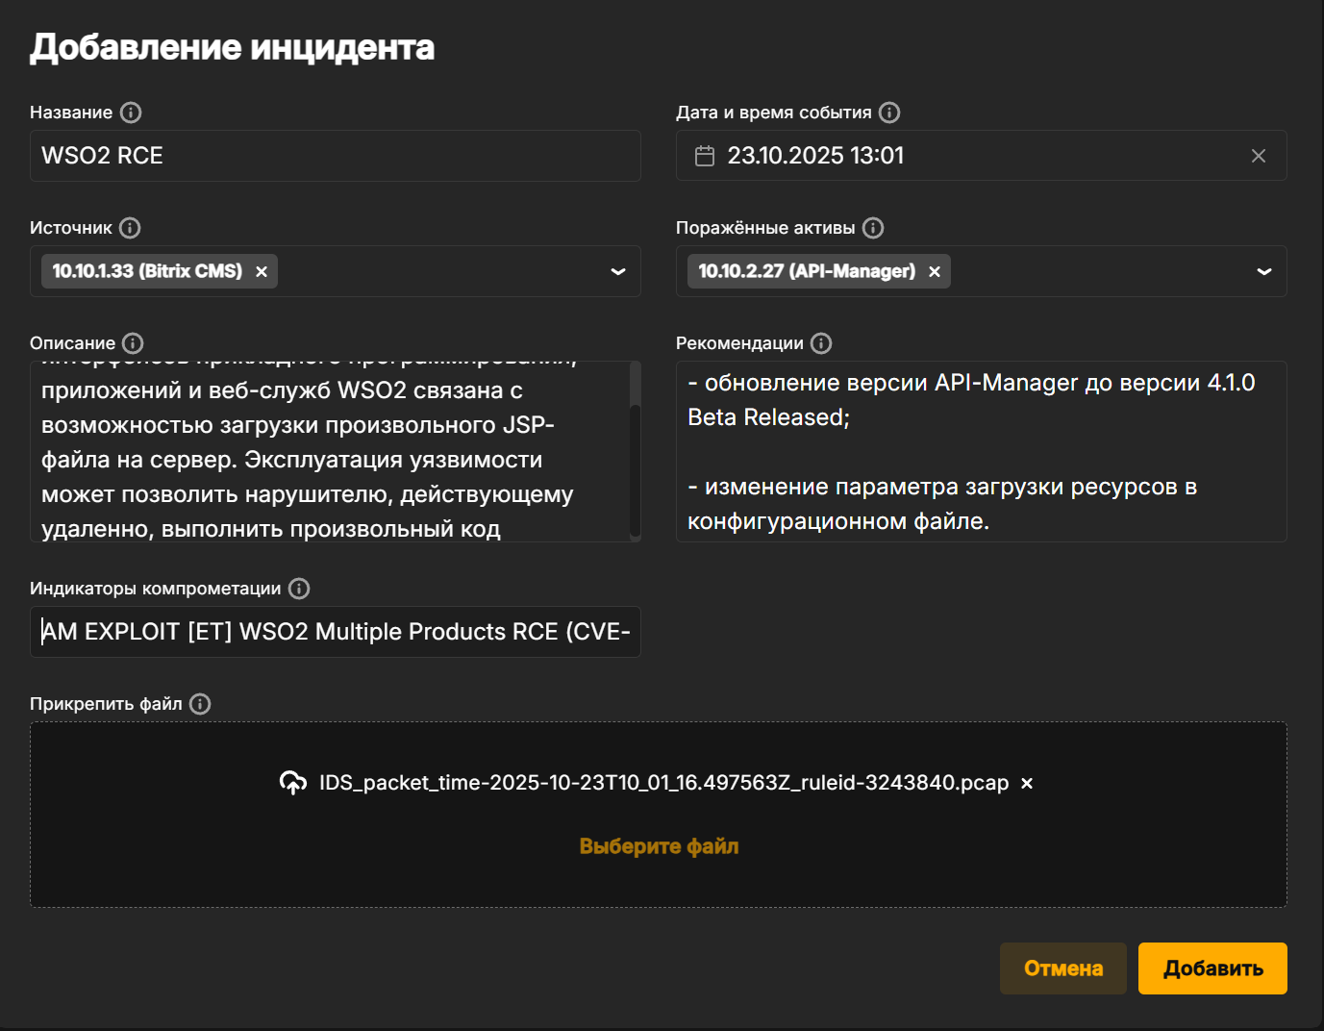

Описание инцидента

### 2.4.3 Решение

Обновление версии API-Manager до версии 4.1.0 Beta Released.

Данная уязвимость исправлена разработчиками в версиях 4.1.0 и выше. Для закрытия уязвимости необходимо обновить версию, удалить файлы, загруженные во время атаки:

1. остановить запущенную службу уязвимого приложения с помощью команды systemctl stop wso2api-service;

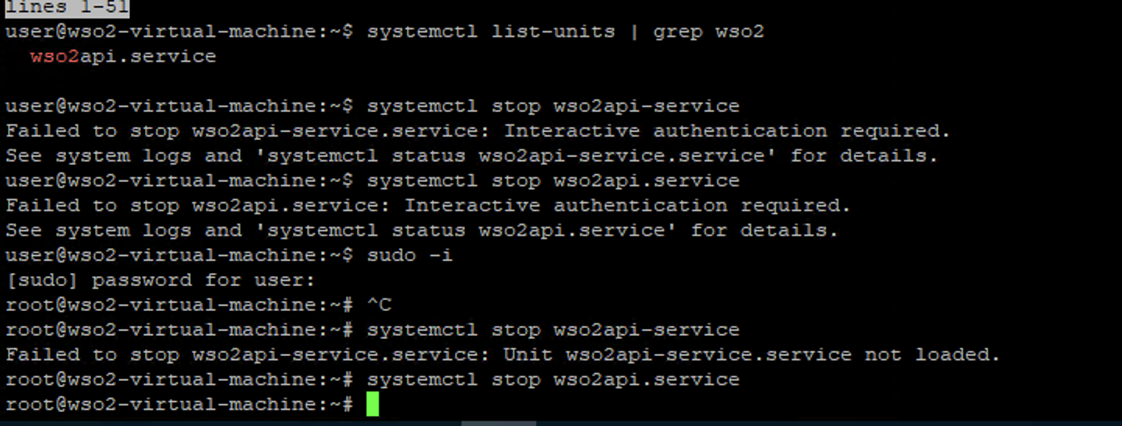

Остановка запущенной службы уязвимого приложения

1. перейти по ссылке https://github.com/wso2/product-apim/releases/download/v4.1.0-beta/wso2am-4.1.0-beta.zip и загрузить обновленную версию WSO2 API-Manager 4.1.0-Beta Released

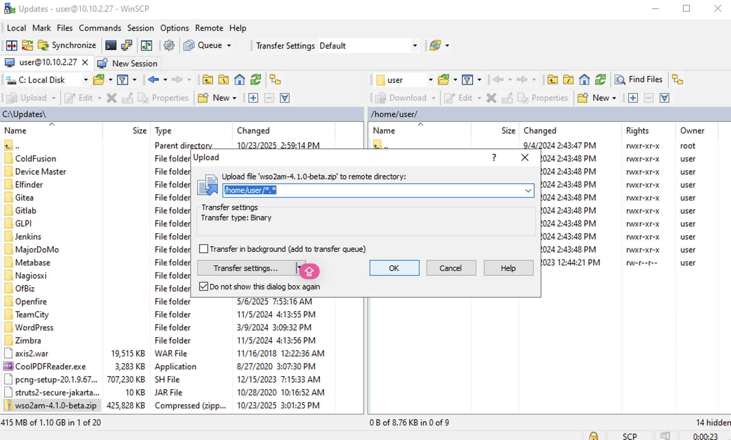

Перекидывание файла

1. распаковать загруженный архив с помощью команды sudo unzip wso2am-4.1.0-beta.zip –d /opt, изменить службу автозапуска приложения, указать путь до актуальной версии программы в конфигурационном файле службы по пути /etc/system/system/wso2api.service

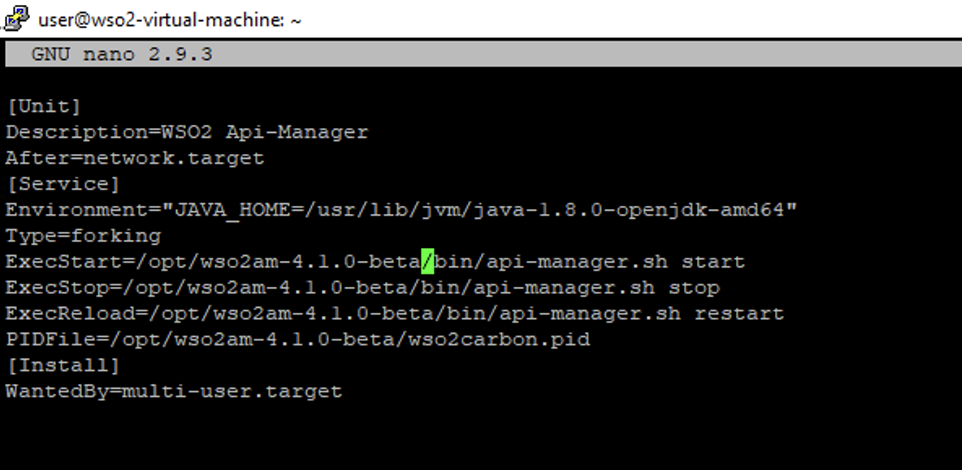

Изменение пути для запуска приложения как службы

1. Далее необходимо перезагрузить процесс systemd с помощью команды: sudo systemctl daemon-reload. Перезапустить службу WSO2 sudo systemctl restart wso2api.service, далее просмотреть статус запущенной службы и путь до исполняемого файла с помощью команды: sudo systemctl status wso2api.service.

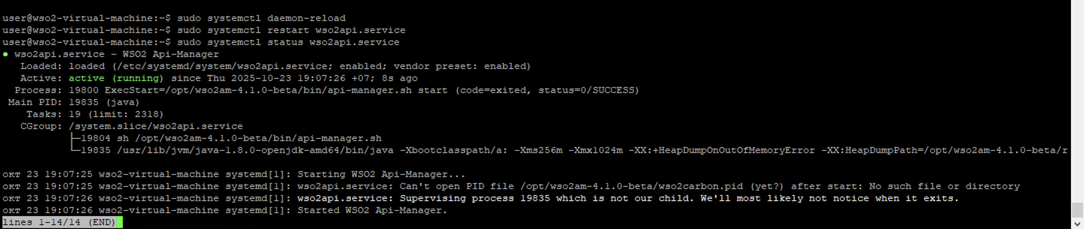

Перезапуск службы

1. Также необходимо удалить загруженный exploit.jsp файл по пути /opt/wso2am-4.0.0/repository/deployment/server/webapps/authentic ationendpoint c помощью команды: rm exploit.jsp.



Удаление загруженных файлов

Далее удалить сгенерированный файл payload.elf в директории /tmp c помощью команды rm payload.elf.

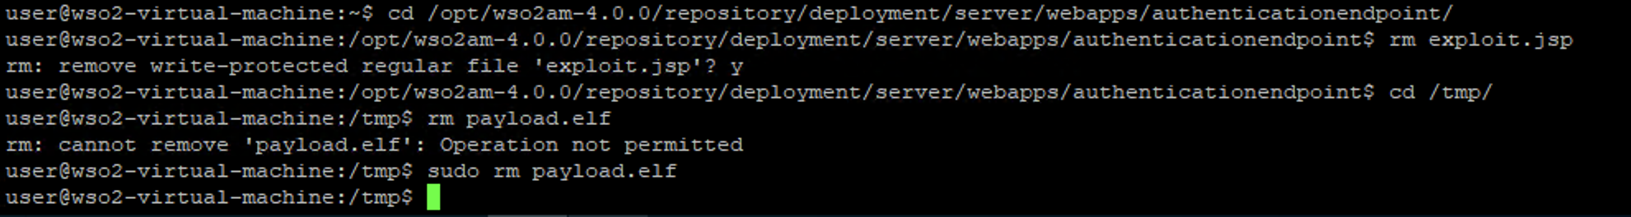

Удаление загруженных файлов

### 2.4.4 Последствие WSO2 User web

Данная полезная нагрузка заключается создании нарушителем пользователя в веб-интерфейсе WSO2 API-Manager. Для обнаружения полезной нагрузки достаточно зайти в веб-интерфейс WSO2 API-Manager по ссылке https://10.10.2.27:9443/carbon и просмотреть список существующих пользователей. Создание пользователя можно отследить и через журнал событий, расположенного по пути /var/log/wso2_http_access.log.



События создания пользователя в веб-интерфейсе

Для нейтрализации данной полезной нагрузки необходимо удалить созданного пользователя в веб-интерфейсе.

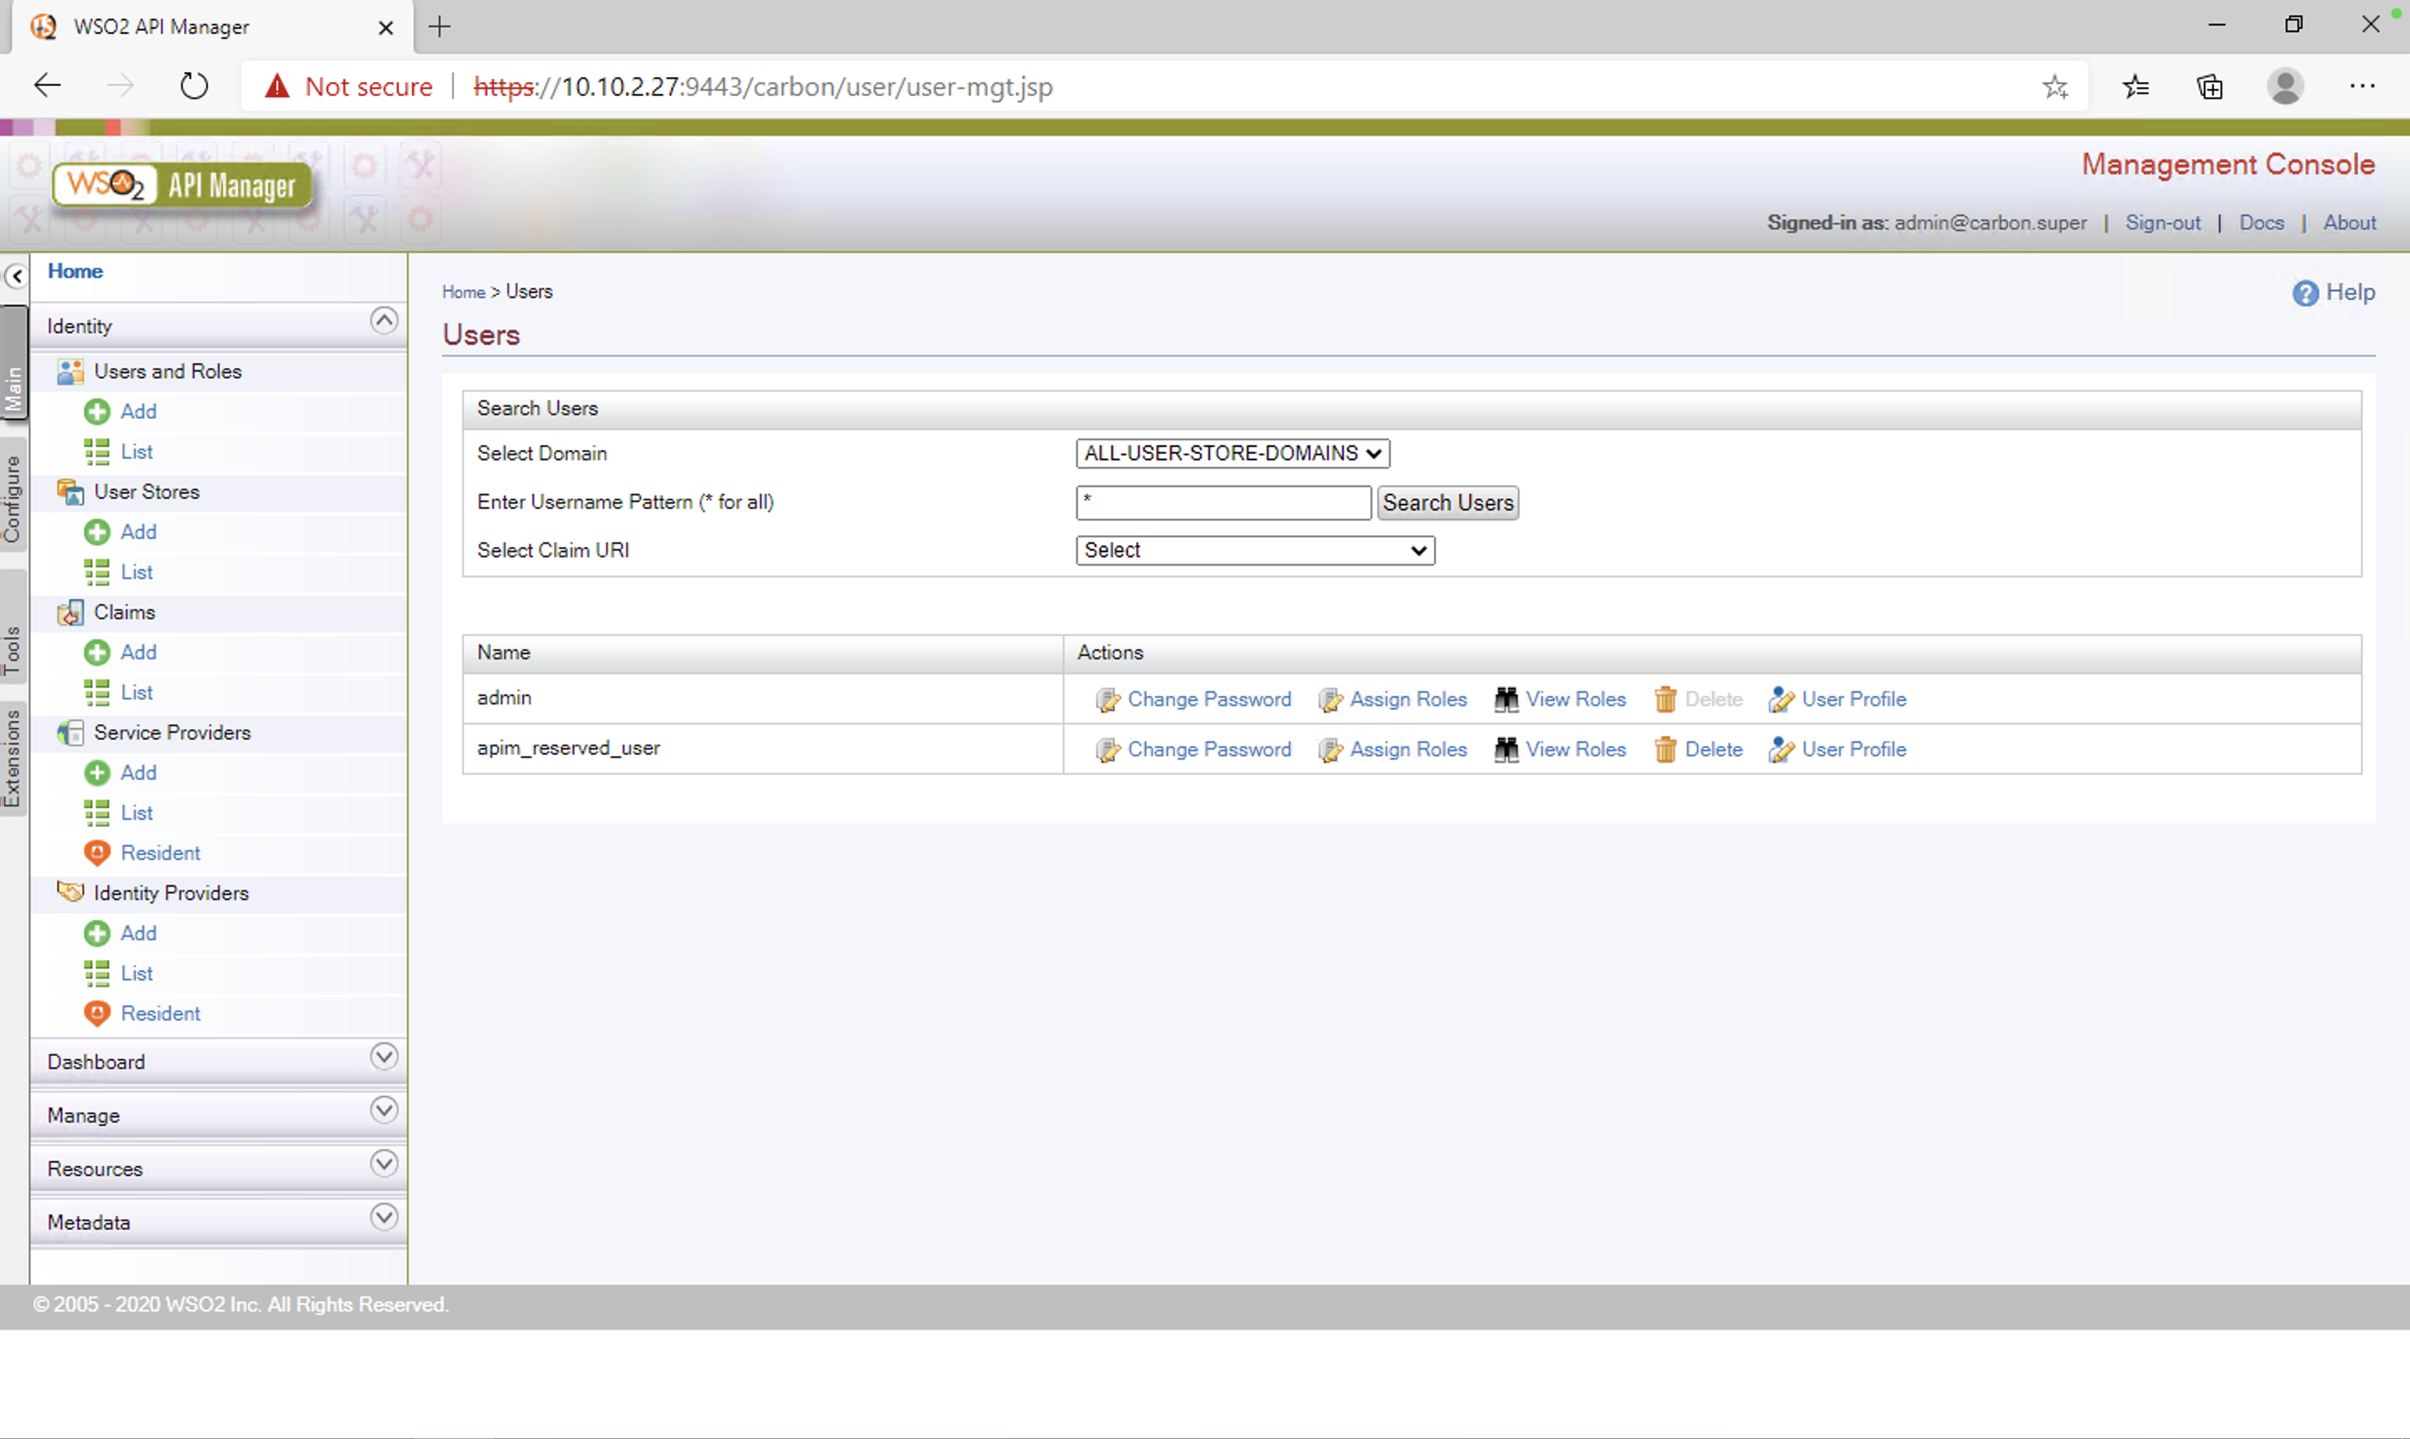

Удаление пользователя

# 3 Вывод

Разобрались с сценарием действий нарушителя “Защита интеграционной платформы”. Выявили и устранили уязвимости и их последствия.

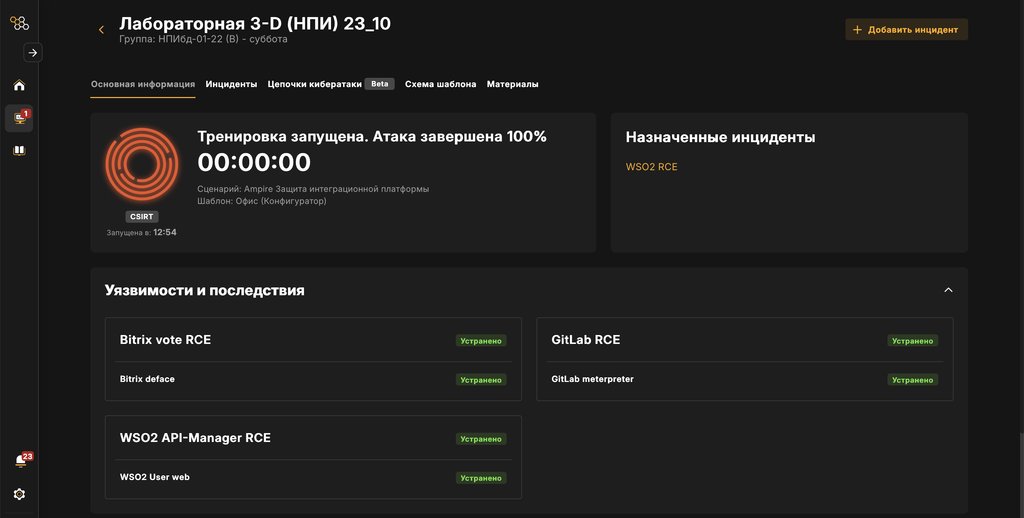

Результаты